1. 实验室信息发布界面添加下拉列表

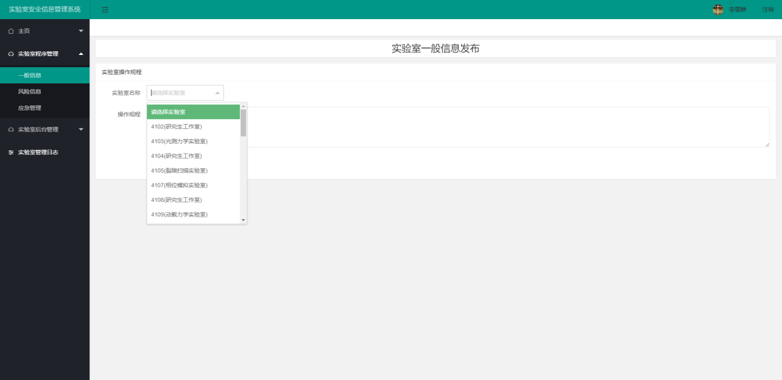

1. 对yolov3做出的一点改变（Kemans聚类计算得到样本数据集的anchor boxes）

Anchor boxes用来预测检出框，可以提升检出率，原始的anchor 是作者通过聚类VOC数据集得到的，20类目标中大到bicycle、bus，小到bird、cat，目标大小差距很大，如果用自己的数据集训练检测目标，其中部分anchor并不合理。

初始值：

anchors=10,13,  16,30,  33,23,  30,61,  62,45,  59,119,  116,90,  156,198,  373,326，

Kemans聚类后得到的值：

anchors = 55,50, 78,135, 130,328, 139,147, 221,223, 244,113, 382,287, 625,225, 741,593